**Fachpresseinformation**

**Auftakt zum Tag der Rückengesundheit 2024: Expertenworkshop zu neuen Präventions- und Therapieansätzen am 9. März in Leipzig**

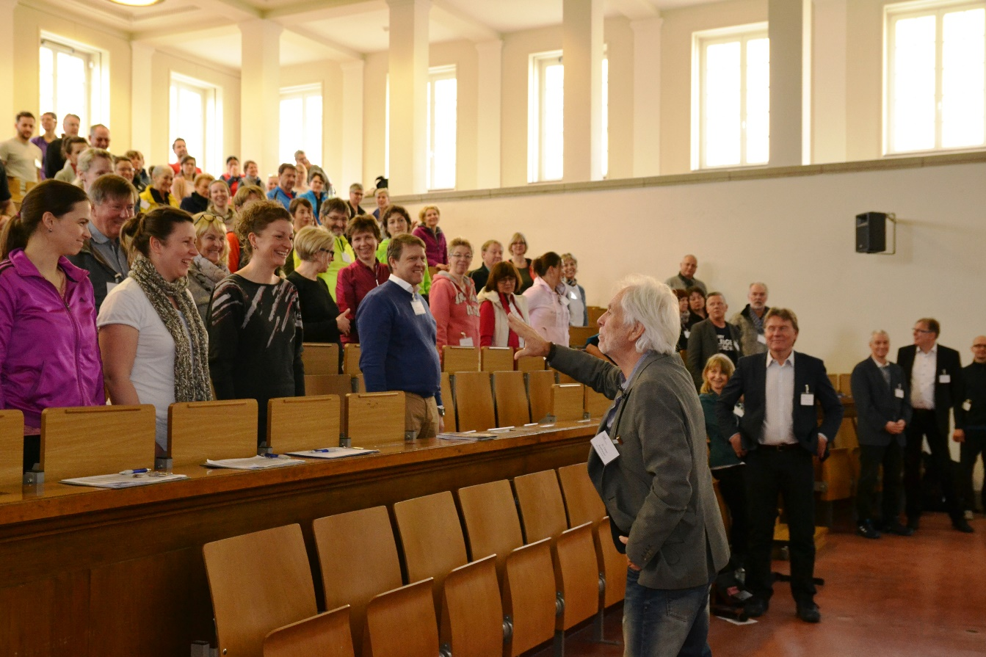

*Kollektive Bewegungspause: Rückenexpertinnen und -experten erweitern ihr Wissen beim Fach-Workshop zum Tag der Rückengesundheit und tauschen sich über die neuesten Erkenntnisse zur Prävention und Behandlung von Rückenschmerzen aus.* [© AGR, Pressebild auf Anfrage erhältlich bei der AGR-Pressestelle]

**Bremervörde, 20. Dezember 2023 – Rückenschmerzen gelten als Volkskrankheit Nr. 1 in Deutschland – etwa 80 % der Bevölkerung leidet mindestens einmal im Leben unter den Beschwerden**. **Wie sich Rückenschmerzen optimal behandeln lassen und welchen Einfluss dabei biopsychosoziale Mechanismen wie Bewegung und Entspannung haben, ist in der Forschung nicht abschließend geklärt. Ein Update zu neuen Erkenntnissen bietet der Workshop für Rückenexpertinnen und -experten am 9. März in Leipzig, der vom Bundesverband deutscher Rückenschulen (BdR) e. V. gemeinsam mit der Aktion Gesunder Rücken (AGR) e. V. organisiert wird. Die Veranstaltung verbindet Vorträge wissenschaftlich renommierter Experten mit praktischen Seminaren. Sie bietet damit die ideale Gelegenheit zum persönlichen und fachlichen Austausch. Der Workshop bildet den Auftakt zum 23. Tag der Rückengesundheit, der bundesweit am 15. März die Bevölkerung mit regionalen Veranstaltungen über aktuelle Erkenntnisse rund um die Rückenschmerzprävention informiert.**

„Dein Kompass zur Rückengesundheit“ – entsprechend dem Motto zum Tag der Rückengesundheit 2024 steht auch der Expertenworkshop in Leipzig ganz im Zeichen des Leitgedankens, dass es für Rückenschmerzen keine allgemeingültige Therapieform gibt. Wichtig ist vielmehr ein multimodaler und multidisziplinärer Therapieansatz, der auch biopsychosoziale Faktoren und individuelle Bedürfnisse berücksichtigt. „Unser Workshop trägt dazu bei, das Fachwissen von Rückenexpertinnen und -experten am Kompass aktueller wissenschaftlicher Erkenntnisse und internationaler VersorgungsLeitlinien auszurichten“, sagt Ulrich Kuhnt, Vorsitzender des Direktoriums vom Bundesverband deutscher Rückenschulen e. V. Um die in die Jahre gekommene Fortbildung zum Rückenschullehrer/-in auf eine neue wissenschaftliche Basis zu stellen, entwickelt der BdR derzeit ein neues Curriculum, das in dem Workshop diskutiert wird. Fortgebildet wird dann zukünftig die „Fachkraft Rückengesundheit“, die den Rückenschullehrer/-in ablöst.

**Fachliches Update zu neuen wissenschaftlichen Erkenntnissen**

Welche Relevanz die Inhalte der derzeit in Überarbeitung befindlichen Nationalen VersorgungsLeitlinie (NVL) „Nicht-spezifischer Kreuzschmerz“ für die Fortbildung zur Fachkraft Rückengesundheit haben, darüber spricht Prof. Dr. Frank Mayer, Professor für Sportmedizin und -orthopädie sowie Ärztlicher Direktor der Hochschulambulanz am Zentrum für Sportmedizin der Universität Potsdam. Prof. Dr. Johannes Michalak, Professor für Klinische Psychologie und Psychotherapie an der Universität Witten/Herdecke, gibt in seinem Fachvortrag Einblick in seine spannende Forschung zur Frage, wie die Körperhaltung oder körperliche Bewegungsmuster Gedanken und Gefühle beeinflussen. Vier verschiedene Workshops bieten anschließend Gelegenheit, praktische Erfahrungen zu sammeln und das eigene Wissen auf den neuesten Stand zu bringen. Die Themen reichen von Stressbewältigung (Silvia Maria Becker, Heilpraktikerin für Psychotherapie), Achtsamkeit und Atmung (Christiane Greiner-Maneke, staatl. gepr. Gymnastiklehrerin und Bewegungspädagogin) oder Schlaf und Regeneration (André Alesi, Gesundheits- und Sportwissenschaftler an der Sporthochschule Köln) bis zu Erkenntnissen aus dem interdisziplinären Forschungsprojekt „RAN Rücken“ – ein neuartiges Trainingsinterventionsprogramm zur Vorbeugung und Behandlung von Rückenschmerzen mit nachgewiesener Wirksamkeit im Leistungssport, das auch der Allgemeinheit zur Verfügung steht.

Am 8. März, dem Abend vor dem Workshop, bietet ein Get-together den Teilnehmenden in gemütlicher Atmosphäre die Möglichkeit, sich untereinander kennenzulernen und auszutauschen. „Mit dem darauffolgenden, bundesweiten Tag der Rückengesundheit am 15. März bieten wir Rückenfachleuten außerdem die Chance, auf die eigenen Gesundheitsangebote aufmerksam zu machen“, sagt AGR-Geschäftsführer Detlef Detjen. Der Verein berät die Bevölkerung seit mehr als 25 Jahren zum Thema Rückengesundheit und zeichnet rückenfreundliche Produkte mit dem AGR-Gütesiegel aus.

Weitere Informationen sowie die Registrierung zum Expertenworkshop (Anmeldeschluss 25. Februar 2024): [www.agr-ev.de/expertenworkshop](http://www.agr-ev.de/expertenworkshop)

**\*\*Infobox\*\***

8./9. März 2024 in Leipzig

**Expertenworkshop – Fachveranstaltung zum Tag der Rückengesundheit**

Veranstalter: Bundesverband deutscher Rückenschulen (BdR) e. V. und Aktion Gesunder Rücken (AGR) e. V.

Anmeldung bis 25. Februar 2024, Kosten 215 Euro, Ermäßigung möglich.

**Pressekontakt**

Lara Meyer  
Aktion Gesunder Rücken e. V.  
Stader Straße 6  
27432 Bremervörde  
Tel: [+49 4761 926358315](tel:+49-4761-926358315)  
E-Mail: [lara.meyer@agr-ev.de](mailto:lara.meyer@agr-ev.de)

Gerne stellen wir Ihnen weitere Informationen und Bilder zur Verfügung und vermitteln Ihnen Interviews mit anerkannten Expertinnen und Experten. Kontaktieren Sie uns jederzeit.

**Die Aktion Gesunder Rücken (AGR) e. V.** fördert seit ihrer Gründung 1995 die Rückengesundheit. Der unabhängige Verein mit Sitz in Bremervörde (Niedersachsen) zeichnet besonders rückengerechte Produkte in Kooperation mit medizinischen Fachgesellschaften mit dem AGR-Gütesiegel aus. Die Aktion Gesunder Rücken arbeitet eng mit unabhängigen Expertinnen und Experten aus Medizin und Forschung zusammen, um Fachhandel und Therapierende zum Thema Ergonomie und Rückengesundheit zu schulen sowie Verbraucher rund um die Vermeidung von Rückenschmerzen zu informieren. [www.agr-ev.de](http://www.agr-ev.de)

**Das AGR-Gütesiegel „Geprüft & empfohlen“** wurde von der AGR gemeinsam mit den beiden größten deutschen Rückenschulverbänden als Entscheidungshilfe für Verbraucherinnen und Verbraucher entwickelt. Damit zeichnet der Verein Produkte aus, die von einer unabhängigen Prüfkommission aus Ärztinnen und Ärzten sowie Therapierenden verschiedener Fachgebiete nach strengen Kriterien als besonders rückengerecht bewertet wurden. Die Qualität und Aussagekraft des AGR-Gütesiegels wurde vom Bundesverband Verbraucherinitiative e. V. auf dem Verbraucherportal Label-online.de mit der höchsten Auszeichnung „besonders empfehlenswert“ bewertet. Das AGR-Gütesiegel und der Prüfprozess wurden zudem vom „Amt der Europäischen Union für geistiges Eigentum“ (EUIPO) genau unter die Lupe genommen und 2022 als seriös und vertrauenswürdig ausgezeichnet. Es ist somit eines der wenigen Gütesiegel, das diese hochwertige internationale Auszeichnung als EU-Gewährleistungsmarke erhalten hat. Weitere Informationen zum AGR-Gütesiegel sowie eine Übersicht zu den geprüften Produkten gibt es unter [www.agr-ev.de/produkte](http://www.agr-ev.de/produkte).